545. Из смотрового окошечка печи излучается поток P=4 кДж/мин. Определить температуру Т печи, если площадь окошечка S = 8 см².

P = 4кДж/мин  S = 8 см² | Будем считать, что печка излучает как абсолютно черное тело, тогда энергия, излучаемая за 1 сек с единицы поверхности, определяется формулой Стефана-Больцмана: 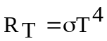, где σ=5.67×10⁻⁸ Вт/м²К⁴.  Дырка площадью S излучает мощность равную  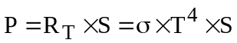. Поэтому температура равна 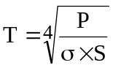.  Подставляем числа (переводя одновременно все величины в систему СИ).  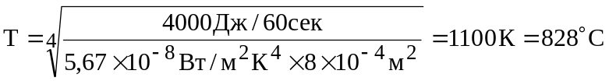.
T = ?

